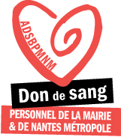
Bulletin d’adhésion – Année 2024

Je soussigné(e), NOM Prénom né(e) le ….../….../………...
Direction Service
Mairie de Nantes Nantes Métropole E-mail pro :
Adresse personnelle :
Code postal : Ville :
Tél : E-mail personnel :
déclare adhérer à l’ADSBPMNM pour l’année 2024 et verse la somme de 5 €.
Par chèque bancaire libellé à l’ordre de l’ADSBPMNM, ou en espèces

Bulletin et règlement à adresser à Gilles GUIHENEUF (trésorier), Allô Nantes, MAIRIE DE NANTES
A Nantes, le
Signature :

Contact
Karine BASTIEN Présidente – ASMN - Nantes Métropole -  02 40 99 32 16 - Courriel : Karine.BASTIEN@nantesmetropole.fr

